好書推薦單
二 年 甲 班 姓名： 陳 素 鈴 日期： 99 年 4 月 9 日
書名：鼴鼠寶寶挖地道 | 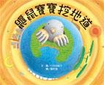
作者：白谷由紀子
出版社：小魯文化
故事簡介：
鼴鼠寶寶終於要開始學挖地道了！但是，他等不及爸爸教他，自己在夜裡就開始挖呀挖……當他探出頭一看：哇！這是哪裡呀？經過千辛萬苦，鼴鼠寶寶最後回到牠溫暖的家。

我的心得分享：
如果要出去的話，要記得要跟爸爸說或著跟媽媽、家人說，不然家人找不到你的話，他們會很擔心你的安全。

